مسابقات سازه های ماکارونی

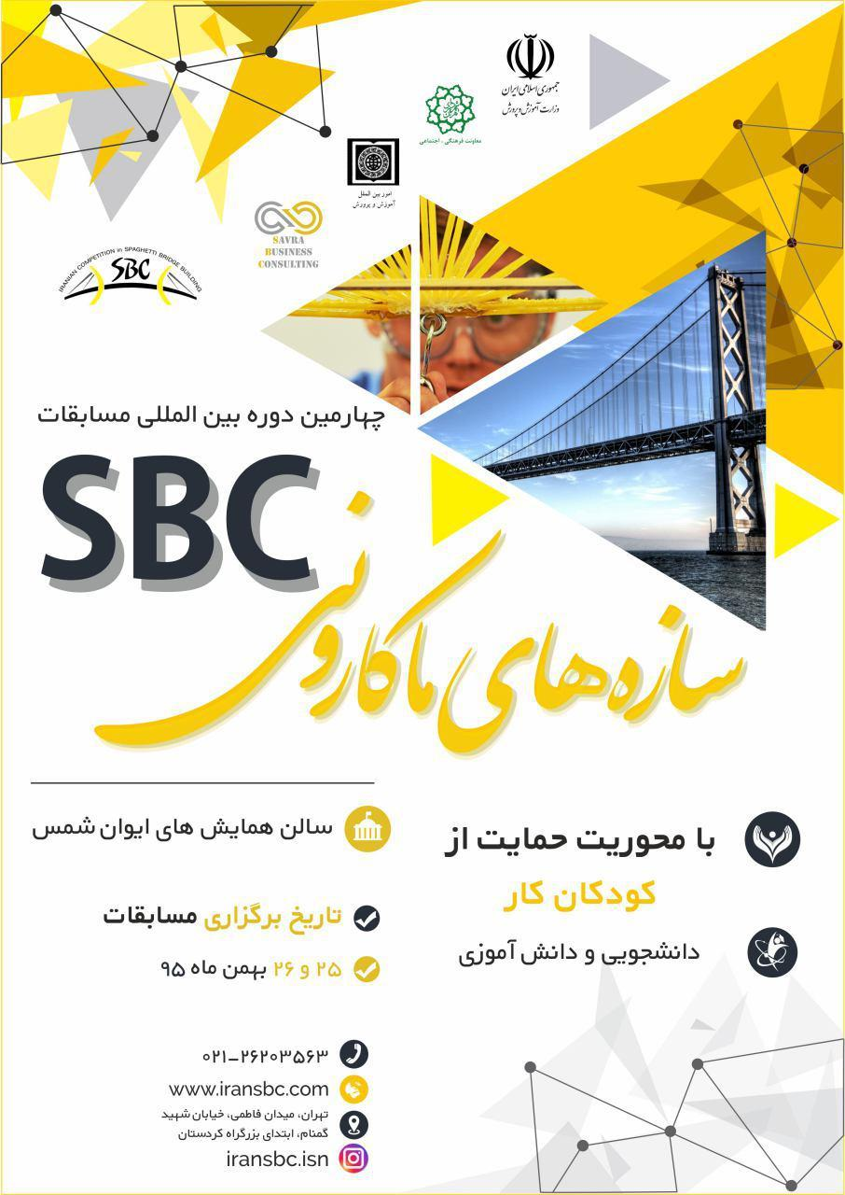

برگزاري مسابقات بین المللی سازه های ماکارونی
با سلام
شرکت بین المللی سازه بنیان ویرا (SBC) در نظر دارد چهارمین دوره مسابقات بین المللی سازه های ماکارونی خود را تحت عنوان SBC 2017 برای دومین بار در ایران به صورت بین المللی در تاریخ 25 و 26 بهمن ماه سال جاری با اطلاع رساني وزارت آموزش و پرورش و مشاركت شهرداری تهران در سالن همایش های بین المللی ایوان شمس برگزار نماید. مسابقات فوق الذکر در دو دوره پیشین به صورت کشوری و دوره سوم این مسابقات در سطح بین المللی با حضور تیم هایی از ایتالیا و ترکیه، با سطح علمی و کمی و کیفی بالایی و با بازتاب خبری گسترده ای از سوی 14 خبرگزاری رسمی و چندین خبرگزاری غیررسمی برگزار شد. از جمله مهمترین اهداف اینگونه مسابقات میتوان از ترویج کار گروهی و کاربرد روش های مدل سازی به منظور استفاده بهینه از منابع و سرمایه ها و مطرح نمودن نام کشور عزیزمان در عرصه بین المللی سازه های ماکارونی و ... یاد کرد.
در این خصوص از تمامی دانش آموزان علاقه مند دعوت به عمل می آید برای دریافت اطلاعات تکمیلی ،شرایط و ثبت نام ازتاریخ 1بهمن ماه الی 10 بهمن ماه به وب سایت رسمی شرکت به آدرس www.iransbc.irمراجعه نمایند و در صورت تمایل به ثبت نام از طریق آموزشگاه تا مورخه 5 بهمن به خانم والی مراجعه نمایند .

